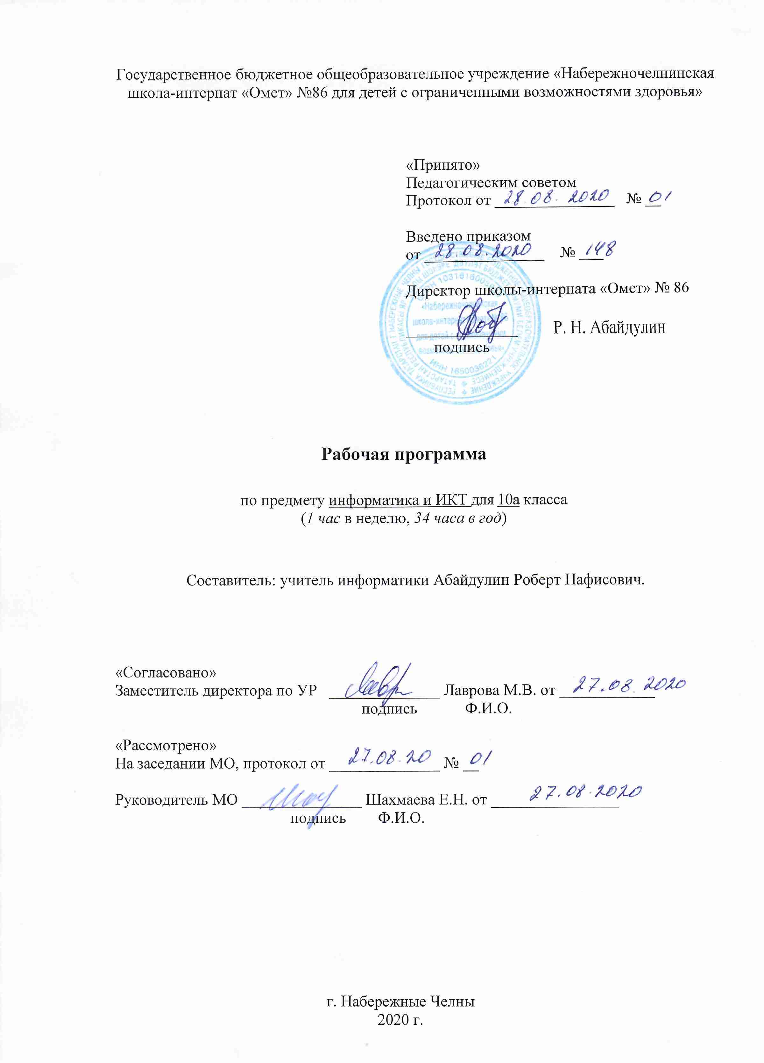

Требования к уровню подготовки обучающихся
В результате изучения информатики и ИКТ на базовом уровне ученик должен
знать/понимать:
- основные технологии создания, редактирования, оформления, сохранения, передачи информационных объектов различного типа с помощью современных программных средств информационных и коммуникационных технологий;
- назначение и виды информационных моделей, описывающих реальные объекты и процессы;
- назначение и функции операционных систем;
уметь:
- оперировать различными видами информационных объектов, в том числе с помощью компьютера, соотносить полученные результаты с реальными объектами;
- распознавать и описывать информационные процессы в социальных, биологических и технических системах;
- использовать готовые информационные модели, оценивать их соответствие реальному объекту и целям моделирования;
- оценивать достоверность информации, сопоставляя различные источники;
- иллюстрировать учебные работы с использованием средств информационных технологий;
- создавать информационные объекты сложной структуры, в том числе гипертекстовые документы;
- просматривать, создавать, редактировать, сохранять записи в базах данных, получать необходимую информацию по запросу пользователя;
- наглядно представлять числовые показатели и динамику их изменения с помощью программ деловой графики;
- соблюдать правила техники безопасности и гигиенические рекомендации при использовании средств ИКТ;
использовать приобретенные знания и умения в практической деятельности и повседневной жизни для:
- эффективного применения информационных образовательных ресурсов в учебной деятельности, в том числе самообразовании;
- ориентации в информационном пространстве, работы с распространенными автоматизированными информационными системами;
- автоматизации коммуникационной деятельности;
- соблюдения этических и правовых норм при работе с информацией;
- эффективной организации индивидуального информационного пространства;
- понимания взаимосвязи учебного предмета с особенностями профессий и профессиональной деятельности, в основе которых лежат знания по данному учебному предмету.

Содержание программы учебного предмета
Название раздела | Краткое содержание | Количество часов
Базовые понятия информатики и информационных технологий. Информация и информационные процессы | Системы, образованные взаимодействующими элементами, состояния элементов, обмен информацией между элементами, сигналы. Классификация информационных процессов. Выбор способа представления информации в соответствии с поставленной задачей. Универсальность дискретного (цифрового) представления информации. Двоичное представление информации.  Поиск и систематизация информации. Хранение информации; выбор способа хранения информации.  Передача информации в социальных, биологических и технических системах.  Преобразование информации на основе формальных правил. Алгоритмизация как необходимое условие его автоматизации.  Особенности запоминания, обработки и передачи информации человеком. Организация личной информационной среды. Защита информации. | 32
Информационные модели и системы | Информационные (нематериальные) модели. Использование информационных моделей в учебной и познавательной деятельности.  Назначение и виды информационных моделей. Формализация задач из различных предметных областей. Структурирование данных. Построение информационной модели для решения поставленной задачи.  Оценка адекватности модели объекту и целям моделирования (на примерах задач различных предметных областей). | 13
Компьютер как средство автоматизации информационных процессов | Аппаратное и программное обеспечение компьютера. Архитектуры современных компьютеров. Многообразие операционных систем.  Выбор конфигурации компьютера в зависимости от решаемой задачи.  Программные средства создания информационных объектов, организация личного информационного пространства, защиты информации.  Программные и аппаратные средства в различных видах профессиональной деятельности. | 20
Средства и технологии создания и преобразования информационных объектов | Создание и редактирование графических информационных объектов средствами систем презентационной графики. | 3
Средства и технологии обмена информацией с помощью компьютерных сетей (сетевые технологии) | Локальные и глобальные компьютерные сети. Аппаратные и программные средства организации компьютерных сетей. | 2

Календарно-тематическое планирование
УМК И. Г. Семакин, Информатика и ИКТ. Базовый уровень, 10-11 класс,
М.: БИНОМ. Лаборатория знаний, 2009.

№ | Изучаемый раздел, тема урока | Количество часов | Календарные сроки
№ | Изучаемый раздел, тема урока | Количество часов | Планируемые сроки | Фактические  сроки
Базовые понятия информатики и информационных технологий. Информация и информационные процессы
1 | Инструктаж по охране труда. Понятие информации. Базовые понятия информатики и информационных технологий | 1 | 02.09
2 | Представление информации. Выбор способа представления информации в соответствии с поставленной задачей. | 1 | 04.09
3 | Языки, кодирование. Универсальность дискретного (цифрового) представления информации. Двоичное представление информации. | 1 | 09.09
4 | Измерение информации. | 1 | 11.09
5 | Измерение информации. Объемный подход. | 1 | 16.09
6 | Измерение информации. Содержательный подход. | 1 | 18.09
7 | Практическая работа на тему «Измерение информации» | 1 | 23.09
8 | Решение задач на тему «Измерение информации» | 1 | 25.09
9 | Информация и информационные процессы. Что такое система. | 1 | 30.09
10 | Системы, образованные взаимодействующими элементами, состояния элементов, обмен информацией между элементами, сигналы. | 1 | 02.10
11 | Классификация информационных процессов. Информационные процессы в естественных системах. Особенности запоминания, обработки и передачи информации человеком. | 1 | 07.10
12 | Информационные процессы в искусственных системах. | 1 | 09.10
13 | Хранение информации; выбор способа хранения информации. | 1 | 14.10
14 | Передача информации. Передача информации в социальных, биологических и технических системах. | 1 | 16.10
15 | Обработка информации. Алгоритмы. | 1 | 21.10
16 | Преобразование информации на основе формальных правил. Алгоритмизация как необходимое условие его автоматизации. | 1 | 23.10
17 | Контрольная работа на тему «Информационные процессы» | 1 | 28.10
18 | Работа над ошибками. Автоматическая обработка информации. | 1 | 30.10
19 | Практическая работа на тему «Автоматическая обработка информации» | 1 | 11.11
20 | Поиск данных. Поиск и систематизация информации. | 1 | 13.11
21 | Практическая работа на тему «Поиск информации» | 1 | 18.11
22 | Решение задач на тему «Поиск информации» | 1 | 20.11
23 | Организация личной информационной среды. Защита информации. | 1 | 25.11
24 | Алгоритмы шифрования. | 1 | 27.11
25 | Практическая работа на тему «Шифрование данных» | 1 | 02.12
26 | Контрольная работа на тему «Обработка информации. Шифрование данных» | 1 | 04.12
Информационные модели и системы
27 | Работа над ошибками. Моделирование. Информационные модели и системы. Назначение и виды информационных моделей. Формализация задач из различных предметных областей. | 1 | 09.12
28 | Компьютерное информационное моделирование. Информационные (нематериальные) модели. Использование информационных моделей в учебной и познавательной деятельности. | 1 | 11.12
29 | Структурирование данных. Структуры данных: деревья, сети, графы, таблицы | 1 | 16.12
30 | Практическая работа на тему «Структуры данных. Графы» | 1 | 18.12
31 | Практическая работа на тему «Структуры данных. Таблицы» | 1 | 23.12
32 | Решение задач с помощью графов и таблиц. Построение информационной модели для решения поставленной задачи. | 1 | 25.12
33 | Инструктаж по охране труда. Пример структуры данных – модели предметной области. Оценка адекватности модели объекту и целям моделирования (на примерах задач различных предметных областей). | 1 | 13.01
34 | Алгоритм как модель деятельности | 1 | 15.01
35 | Способы записи алгоритмов. Блок-схемы | 1 | 20.01
36 | Алгоритмические исполнители | 1 | 22.01
37 | Практическая работа на тему «Управление алгоритмическим исполнителем» | 1 | 27.01
38 | Решение задач на тему «Исполнители» | 1 | 29.01
39 | Контрольная работа на тему «Информационное модели» | 1 | 03.02
Компьютер как средство автоматизации информационных процессов
40 | Работа над ошибками. Компьютер – универсальная техническая система обработки информации. Компьютер как средство автоматизации информационных процессов | 1 | 05.02
41 | Аппаратное и программное обеспечение компьютера. Многообразие операционных систем. Программные и аппаратные средства в различных видах профессиональной деятельности. | 1 | 10.02
42 | Практическая работа на тему «Выбор конфигурации компьютера». Выбор конфигурации компьютера в зависимости от решаемой задачи. | 1 | 12.02
43 | Практическая работа на тему «Настройка BIOS» | 1 | 17.02
44 | Практическая работа на тему «Установка операционной системы» | 1 | 19.02
45 | Практическая работа на тему «Установка драйверов и программного обеспечения». Программные средства создания информационных объектов, организация личного информационного пространства, защиты информации | 1 | 24.02
46 | Дискретные модели данных в компьютере. Представление чисел | 1 | 26.02
47 | Практическая работа на тему «Представление чисел» | 1 | 03.03
48 | Дискретные модели данных в компьютере. Представление текста | 1 | 05.03
49 | Практическая работа на тему «Представление текстов. Сжатие текстов» | 1 | 10.03
50 | Дискретные модели данных в компьютере. Представление графики и звука | 1 | 12.03
51 | Практическая работа на тему «Представление изображения и звука» | 1 | 17.03
52 | Развитие архитектуры вычислительных систем. Архитектуры современных компьютеров. | 1 | 19.03
Средства и технологии обмена информацией с помощью компьютерных сетей (сетевые технологии)
53 | Средства и технологии обмена информацией с помощью компьютерных сетей (сетевые технологии). Локальные компьютерные сети. Организация локальных сетей | 1 | 24.03
54 | Глобальные компьютерные сети. Организация глобальных сетей. Аппаратные и программные средства организации компьютерных сетей. | 1 | 26.03
Средства и технологии создания и преобразования информационных объектов
55 | Компьютерные презентации. Создание и редактирование графических информационных объектов средствами систем презентационной графики. | 1 | 07.04
56 | Разработка макета, сбор материала для презентации на тему «Компьютерные сети» | 1 | 09.04
57 | Практическая работа на тему «Подготовка презентации «Компьютерные сети»». | 1 | 14.04
Компьютер как средство автоматизации информационных процессов
58 | Введение в робототехнику. | 1 | 16.04
59 | Знакомство с роботами LEGO WEDO 2 | 1 | 21.04
60 | Датчики LEGO WEDO 2 и их параметры | 1 | 23.04
61 | Практическая работа по сборке моделей | 1 | 28.04
62 | Практическая работа по сборке моделей. Подключение датчиков | 1 | 30.04
Базовые понятия информатики и информационных технологий. Информация и информационные процессы
63 | Основы программирования и компьютерной логики | 1 | 05.05
64 | Сборка моделей и их программирование согласно инструкции | 1 | 07.05
65 | Годовая контрольная работа. | 1 | 12.05
66 | Работа над ошибками. Программирование датчиков и сервомоторов | 1 | 14.05
67 | Практическая работа по конструированию движущихся роботов | 1 | 19.05
68 | Практическая работа по управлению роботом с помощью внешних воздействий. | 1 | 21.05
Компьютер как средство автоматизации информационных процессов
69 | Творческая проектная работа по созданию робота | 1 | 26.05
70 | Соревнования роботов | 1 | 28.05

Приложение к рабочей программе
Контрольно-измерительные материалы

Пояснительная записка
к контрольной работе на тему «Информационные процессы»
для учащихся 10А класса

Преподавание предмета ведется по учебнику И. Г. Семакин, Информатика и ИКТ. Базовый уровень, 10-11 класс, М.: БИНОМ. Лаборатория знаний, 2009.
Система заданий адаптирована для учащихся с НОДА. Выполнение заданий возможно в письменной, компьютерной или устной форме. При работе в устной форме ответы записываются учителем (тьютором) со слов ученика.

Цель:
1. подготовка учащихся к итоговой аттестации и к независимой оценке качества;
2. выявление сформированности универсальных учебных действий:
а) воспринимать учебную задачу;
б) контролировать и корректировать собственные действия по ходу выполнения задания;
в) использовать знания в новой нестандартной ситуации.

Объект контроля:
усвоение тем «Информация и информационные процессы», умение решения задач на тему «Измерение информации».

Время выполнения: один урок (40 минут).

Структура контрольной работы: контрольная работа включает в себя 5 заданий.

Система оценивания контрольной работы:
Задания 1-4 оцениваются
в 2 балла при правильном решении;
в 1 балл при правильном ходе решения, но допущенных арифметических ошибках;
в 0 баллов при не правильном ходе решения или отсутствии решения.
Задание 5 оценивается
в 1 балл при раскрытии вопроса;
в 0 баллов в иных случаях

Итоговая оценка выставляется исходя из суммы набранных баллов за контрольную работу в соответствии с таблицей:

Контрольная работа на тему «Информационные процессы»

Вариант 1

1. Считая, что каждый символ кодируется одним байтом, оцените информационный объем следующего предложения: В одном килограмме 1000 грамм.

2. В кодировке Unicode на каждый символ отводится 16 бит. Определите информационный объем слова из 20 символов в этой кодировке.

3. Сколько мегабайт информации содержит сообщение объемом 2²³ бит?

4. Скорость передачи данных через ADSL-соединение равна 128000 бит/c. Через данное соединение передают файл размером 625 килобайт. Определите время передачи файла в секундах.

5. Понятие информации в философии.

Контрольная работа на тему «Информационные процессы»

Вариант 2

1. Считая, что каждый символ кодируется двумя байтами, оцените информационный объем следующего предложения в кодировке Unicode: Один пуд – около 16,4 килограмм.

2. Для передачи секретного сообщения используется код, состоящий из десятичных цифр. При этом все цифры кодируются одним и тем же (минимально возможным) количеством бит. Определите информационный объем сообщения длиной в 150 символов.

3. Сколько байт в 32 Гбайт?

4. Известно, что длительность непрерывного подключения к сети Интернет с помощью модема для некоторых АТС не превышает 10 минут. Определите максимальный размер файла (в Килобайтах), который может быть передан за время такого подключения, если модем передает информацию в среднем со скоростью 32 Килобит/с?

5. Понятие информации в кибернетике и генетике.

Пояснительная записка
к контрольной работе на тему «Обработка информации. Шифрование данных»
для учащихся 10А класса

Преподавание предмета ведется по учебнику И. Г. Семакин, Информатика и ИКТ. Базовый уровень, 10-11 класс, М.: БИНОМ. Лаборатория знаний, 2009.
Система заданий адаптирована для учащихся с НОДА. Выполнение заданий возможно в письменной, компьютерной или устной форме. При работе в устной форме ответы записываются учителем (тьютором) со слов ученика.

Цель:
1. подготовка учащихся к итоговой аттестации и к независимой оценке качества;
2. выявление сформированности универсальных учебных действий:
а) воспринимать учебную задачу;
б) контролировать и корректировать собственные действия по ходу выполнения задания;
в) использовать знания в новой нестандартной ситуации.

Объект контроля:
усвоение тем «Обработка информации. Шифрование данных», умение решения задач на тему «Обработка информации. Шифрование данных».

Время выполнения: один урок (40 минут).

Структура контрольной работы: контрольная работа включает в себя 5 заданий.

Система оценивания контрольной работы:
Задания 1-5 оцениваются
в 2 балла при правильном решении;
в 1 балл при правильном ходе решения, но допущенных технических ошибках;
в 0 баллов при не правильном ходе решения или отсутствии решения.

Итоговая оценка выставляется исходя из суммы набранных баллов за контрольную работу в соответствии с таблицей:

Контрольная работа на тему «Обработка информации. Шифрование данных»

Вариант 1
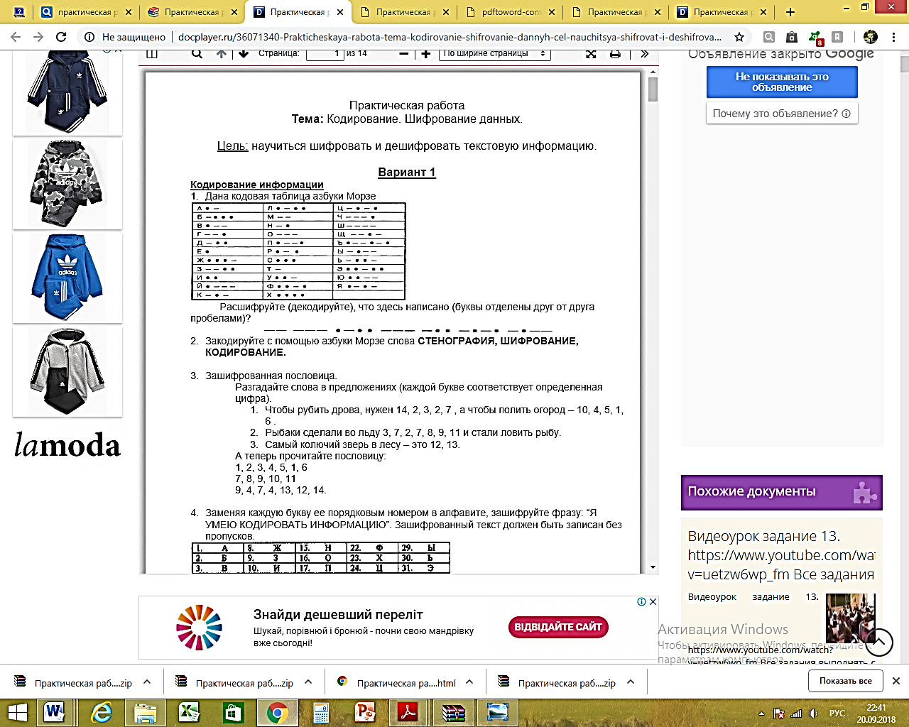
- Дана кодовая таблица азбуки Морзе
Расшифруйте (декодируйте), что здесь написано (буквы отделены друг от друга пробелами)?
— — — — — • — • • — — — — • • — • — • — • — —

Закодируйте с помощью азбуки Морзе слово СТЕНОГРАФИЯ.

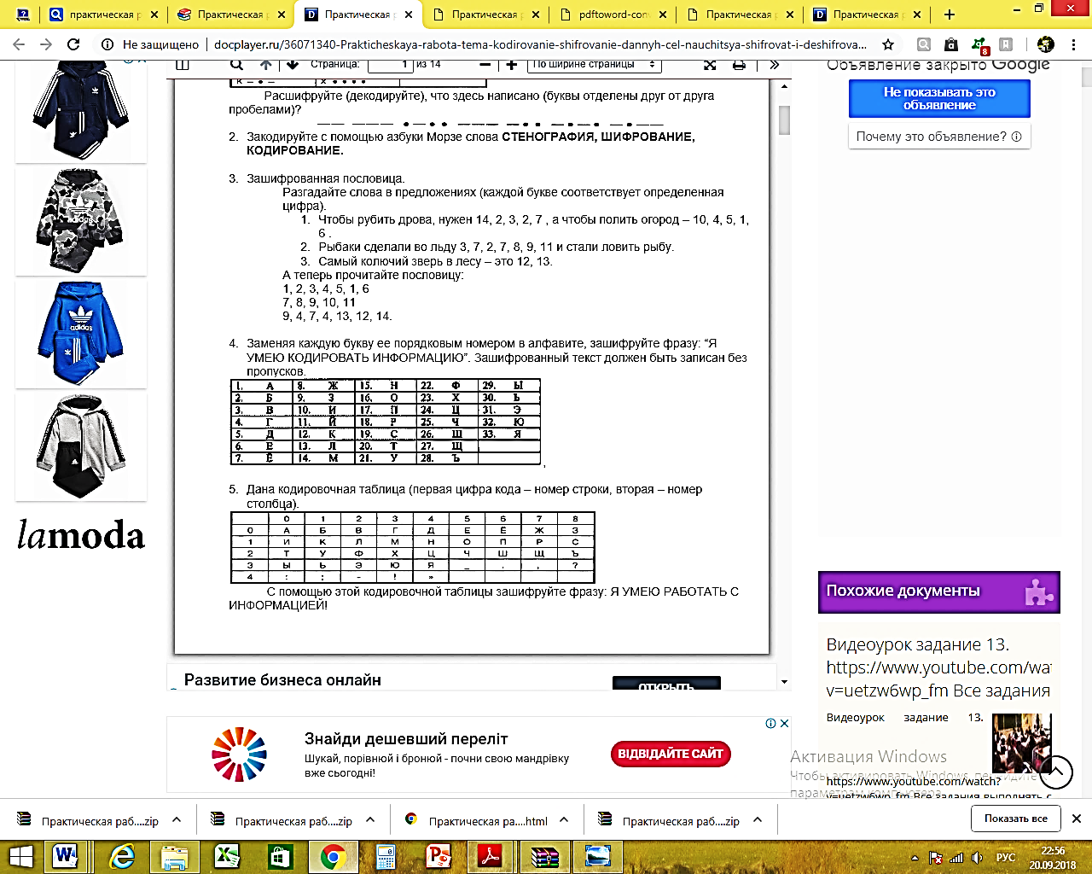
- Дана кодировочная таблица (первая цифра кода – номер строки, вторая – номер столбца).
а) С помощью этой кодировочной таблицы зашифруйте фразу:
Я УМЕЮ ДЕКОДИРОВАТЬ ДАННЫЕ!
б) Используя эту же кодировочную таблицу, расшифруйте текст:
13151225001410054208151215201543

- Шифр Цезаря. Этот шифр реализует следующее преобразование текста: каждая буква исходного текста заменяются следующей после нее буквой в алфавите, который считается написанным по кругу.
а) Используя этот шифр, закодируйте слова: КРАСНА ПТИЦА ПЕРЬЯМИ, А ЧЕЛОВЕК – ЗНАНИЕМ.
б) Используя шифр Цезаря, декодируйте следующие фразы: ИОБОЙЁ – РПМПГЙОБ ФНБ.

- Шифр Виженера. Этот шифр представляет шифр Цезаря с переменной величиной сдвига. Величину сдвига задают ключевым словом. Например, ключевое слово ВАЗА означает следующую последовательность сдвигов букв исходного текста: 31913191 и т.д.
Используйте в качестве ключевого слова – слово ЛЕТО и
а) закодируйте слова: ИНФОРМАТИКА, ШКОЛА.
б) восстановите исходные слова из слов МСЦЮЭОЁЬ, ЮЧОЫЧЁ.

- Используйте в качестве ключа: расположение букв на клавиатуре компьютера.
а) декодируйте сообщение: DVTCNT NTCYJ, F DHJPM CREXYJ.
б) закодируйте сообщение: ЛУЧШЕ УМНЫЙ ВРАГ, ЧЕМ ГЛУПЫЙ ДРУГ.

Контрольная работа на тему «Обработка информации. Шифрование данных»

Вариант 2

- Дана кодовая таблица азбуки Морзе
Расшифруйте (декодируйте), что здесь написано (буквы отделены друг от друга пробелами)?
• — — • — • • • — — • • • — •
• • — • • •

Закодируйте с помощью азбуки Морзе слово ШИФРОВАНИЕ.

- Дана кодировочная таблица (первая цифра кода – номер строки, вторая – номер столбца).
а) С помощью этой кодировочной таблицы зашифруйте фразу:
Я УМЕЮ РАБОТАТЬ С ИНФОРМАЦИЕЙ!
б) Используя эту же кодировочную таблицу, расшифруйте текст:
25201538350304053835111503040038

- Шифр Цезаря. Этот шифр реализует следующее преобразование текста: каждая буква исходного текста заменяются следующей после нее буквой в алфавите, который считается написанным по кругу.
а) Используя этот шифр, закодируйте слова: МИР ОСВЕЩАЕТСЯ СОЛНЦЕМ, А ЧЕЛОВЕК – ЗНАНИЕМ.
б) Используя шифр Цезаря, декодируйте следующие фразы: ИОБОЙЁ УСФЕПН ЕПВЬГБЁУТА.

- Шифр Виженера. Этот шифр представляет шифр Цезаря с переменной величиной сдвига. Величину сдвига задают ключевым словом. Например, ключевое слово БЕДА означает следующую последовательность сдвигов букв исходного текста: 26512651 и т.д.
Используйте в качестве ключевого слова – слово ВАЗА и
а) закодируйте слова: ИНФОРМАТИКА, ШКОЛА.
б) восстановите исходные слова из слов ЛОЭПУНИЧЛА, ЦУСМЛУИ.

- Используйте в качестве ключа: расположение букв на клавиатуре компьютера.
а) декодируйте сообщение: LJ,HJT ,HFNCNDJ VBKTT ,JUFNCNDJ
б) закодируйте сообщение: НЕТ ДРУГА – ИЩИ, А НАШЕЛ - БЕРЕГИ.

Пояснительная записка
к контрольной работе на тему «Информационные модели»
для учащихся 10А класса

Преподавание предмета ведется по учебнику И. Г. Семакин, Информатика и ИКТ. Базовый уровень, 10-11 класс, М.: БИНОМ. Лаборатория знаний, 2009.
Система заданий адаптирована для учащихся с НОДА. Выполнение заданий возможно в письменной, компьютерной или устной форме. При работе в устной форме ответы записываются учителем (тьютором) со слов ученика.

Цель:
1. подготовка учащихся к итоговой аттестации и к независимой оценке качества;
2. выявление сформированности универсальных учебных действий:
а) воспринимать учебную задачу;
б) контролировать и корректировать собственные действия по ходу выполнения задания;
в) использовать знания в новой нестандартной ситуации.

Объект контроля:
усвоение тем «Информационные модели и системы», умение решения задач с помощью графов, таблиц, анализа алгоритмов.

Время выполнения: один урок (40 минут).

Структура контрольной работы: контрольная работа включает в себя 5 заданий.

Система оценивания контрольной работы:
Задания 1-3 оцениваются
в 2 балла при правильном решении;
в 1 балл при правильном ходе решения, но допущенных технических, арифметических ошибках;
в 0 баллов при не правильном ходе решения или отсутствии решения.

Итоговая оценка выставляется исходя из суммы набранных баллов за контрольную работу в соответствии с таблицей:

Контрольная работа на тему «Обработка информации. Шифрование данных»

Вариант 1

1. Представьте в виде таблицы.
Важнейшие проливы.
Длина пролива Босфор – 30 км. Наименьшая ширина Магелланова пролива – 2200 м. Наименьшая глубина судоходной части Ормузского пролива 27 м. Гудзонов пролив находится в Северном Ледовитом океане. Наименьшая ширина Гибралтарского пролива – 14 км. Пролив Ла-Манш находится в Атлантическом океане. Наименьшая глубина судоходной части Баб-эль-Мандебского пролива – 31 м. Длина Ормузского пролива – 195 км. Пролив Дарданеллы находится в Атлантическом океане. Длина Гудзонова пролива – 806 км. Наименьшая глубина судоходной части Магелланова пролива – 29 м. Длина Берингова пролива – 96 км. Наименьшая ширина пролива Босфор – 700 м. Наименьшая глубина судоходной части пролива Дарданеллы – 29 м. Длина пролива Ла-Манш – 578 км.
Баб-эль-Мандебский пролив находится в Индийском океане. Наименьшая глубина судоходной части Берингова пролива – 36 м. Длина Магелланова пролива – 575 км. Гибралтарский пролив находится в Атлантическом океане. Длина пролива Дарданеллы – 120 км. Наименьшая ширина Гудзонова пролива – 115 км. Наименьшая глубина судоходной части Гибралтарского пролива – 53 м. Наименьшая ширина Ормузского пролива – 54 км. Наименьшая глубина судоходной части пролива Ла-Манш – 23 м. Пролив Босфор находится в Атлантическом океане. Наименьшая ширина пролива Дарданеллы – 1300 м. Длина Баб-эль-Мандебского пролива – 109 км. Наименьшая глубина судоходной части Гудзонова пролива – 141 м. Берингов пролив находится в Тихом океане. Наименьшая ширина Баб-эль-Мандебского пролива – 26 км. Магелланов пролив находится в Тихом океане. Наименьшая ширина пролива Ла-Манш – 32 км. Наименьшая глубина судоходной части пролива Босфор – 20 м. Длина Гибралтарского пролива – 59 км. Ормузский пролив находится в Индийском океане. Наименьшая ширина Берингова пролива – 86 км.

2. Решите задачу
На рисунке представлена схема дорог, связывающих города А, Б, В, Г, Д, Е, Ж, З, И, К, Л, М. По каждой дороге можно двигаться только в одном направлении, указанном стрелкой. Сколько существует различных путей из города А в город М, проходящих через город Ж и не проходящих через город К?
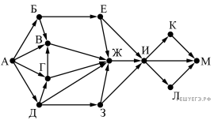

3. Решите задачу
Исполнитель Чертёжник перемещается на координатной плоскости, оставляя след в виде линии. Чертёжник может выполнять команду сместиться на (a, b), где a, b – целые числа. Эта команда перемещает Чертёжника из точки с координатами (x, y) в точку с координатами (x + a; y + b). Например, если Чертёжник находится в точке с координатами (4, 2), то команда сместиться на (2, −3) переместит Чертёжника в точку (6, −1).
Цикл
ПОВТОРИ число РАЗ
последовательность команд
КОНЕЦ ПОВТОРИ
означает, что последовательность команд будет выполнена указанное число раз (число должно быть натуральным).

Чертёжнику был дан для исполнения следующий алгоритм (количество повторений и величины смещения в первой из повторяемых команд неизвестны):
НАЧАЛО
сместиться на (1, 2)
ПОВТОРИ … РАЗ
сместиться на (…, …)
сместиться на (-1, -2)
КОНЕЦ ПОВТОРИ
сместиться на (-26, -12)
КОНЕЦ
В результате выполнения этого алгоритма Чертёжник возвращается в исходную точку. Какое наибольшее число повторений могло быть указано в конструкции «ПОВТОРИ … РАЗ»?

Контрольная работа на тему «Обработка информации. Шифрование данных»

Вариант 2

1. Представьте в виде таблицы.
Крупнейшие реки.
Обь находится в Азии. Средний расход воды в Амуре – 10900 куб. м/с. Миссисипи находится в Северной Америке. Площадь бассейна Янцзы – 1809 тыс. кв. км. Длина Нила (с Кагерой) – 6671 км. Средний расход воды в Миссисипи – 19000 куб. м/с. Площадь бассейна Амазонки (от истока реки Мараньон) – 6915 тыс. кв. км. Меконг находится в Азии. Площадь бассейна Хуанхэ – 771 тыс. кв. км. Средний расход воды в Оби – 12700 куб. м/с. Длина Янцзы – 5800 км. Нил находится в Африке. Площадь бассейна Миссисипи (с Миссури) – 3268 тыс. кв. км. Средний расход воды в Амазонке – 220000 куб. м/с. Длина Хуанхэ – 4845 км. Амазонка находится в Южной Америке. Площадь бассейна Амура (с Аргунью) – 1855 тыс. кв. км. Средний расход воды в Янцзы – 34000 куб. м/с. Длина Меконга – 4500 км. Хуанхэ находится в Азии. Средний расход воды в Ниле – 2600 куб. м/с. Длина Миссисипи (с Миссури) – 6420 км. Амур находится в Азии. Длина Оби (с Иртышом) – 5410 км. Средний расход воды в Меконге – 13200 куб. м/с. Площадь бассейна Нила (с Кагерой) – 2870 тыс. кв. км. Янцзы находится в Азии. Длина Амура (с Аргунью) – 4440 км. Средний расход воды в Хуанхэ – 2000 куб. м/с. Площадь бассейна Меконга – 810 тыс. кв. км. Длина Амазонки (от истока реки Мараньон) – 6400 км. Площадь бассейна Оби (с Иртышом) – 2990 тыс. кв. км.

2. Решите задачу
На рисунке представлена схема дорог, связывающих города А, Б, В, Г, Д, Е, Ж, З, И, К, Л, М. По каждой дороге можно двигаться только в одном направлении, указанном стрелкой.
Сколько существует различных путей из города А в город М, проходящих через город Ж?
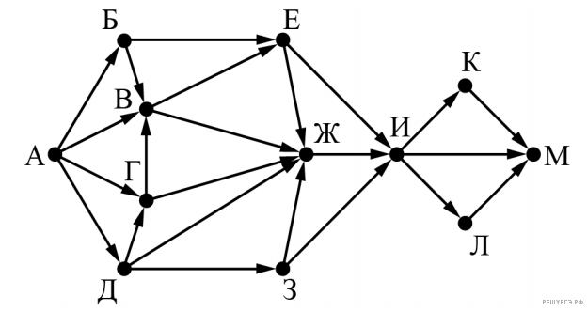

3. Решите задачу
Исполнитель Чертёжник перемещается на координатной плоскости, оставляя след в виде линии. Чертёжник может выполнять команду сместиться на (a, b), где a, b — целые числа. Эта команда перемещает Чертёжника из точки с координатами (x, y) в точку с координатами (x + a, y + b). Например, если Чертёжник находится в точке с координатами (4, 2), то команда сместиться на (2, −3) переместит Чертёжника в точку (6, −1).
Цикл
ПОВТОРИ число РАЗ
последовательность команд
КОНЕЦ ПОВТОРИ
означает, что последовательность команд будет выполнена указанное число раз (число должно быть натуральным).
Чертёжнику был дан для исполнения следующий алгоритм (количество повторений и смещения в первой из повторяемых команд неизвестны):

НАЧАЛО
сместиться на (5, 2)
ПОВТОРИ … РАЗ
сместиться на (…, …)
сместиться на (−1, −2)
КОНЕЦ ПОВТОРИ
сместиться на (−25, −12)
КОНЕЦ
После выполнения этого алгоритма Чертёжник возвращается в исходную точку. Какое наибольшее число повторений могло быть указано в конструкции «ПОВТОРИ … РАЗ»?.

Пояснительная записка
к годовой контрольной работе
для учащихся 10А класса

Преподавание предмета ведется по учебнику И. Г. Семакин, Информатика и ИКТ. Базовый уровень, 10-11 класс, М.: БИНОМ. Лаборатория знаний, 2009.
Система заданий адаптирована для учащихся с НОДА. Выполнение заданий возможно в письменной, компьютерной или устной форме. При работе в устной форме ответы записываются учителем (тьютором) со слов ученика.

Цель:
1. подготовка учащихся к итоговой аттестации и к независимой оценке качества;
2. выявление сформированности универсальных учебных действий:
а) воспринимать учебную задачу;
б) контролировать и корректировать собственные действия по ходу выполнения задания;
в) использовать знания в новой нестандартной ситуации.

Объект контроля:
усвоение тем «Информационные модели и системы», умение решения задач с помощью графов, таблиц, анализа алгоритмов.

Время выполнения: один урок (40 минут).

Структура контрольной работы: контрольная работа включает в себя 5 заданий.

Система оценивания контрольной работы:
Задания 1-2 оцениваются
в 2 балла при правильном решении;
в 1 балл при правильном ходе решения, но допущенных технических, арифметических ошибках;
в 0 баллов при не правильном ходе решения или отсутствии решения.
Задание 3-4 оценивается
в 2 балла при полном раскрытии темы;
в 1 балл при частичном раскрытии темы;
в 0 баллов в иных случаях

Итоговая оценка выставляется исходя из суммы набранных баллов за контрольную работу в соответствии с таблицей:

Годовая контрольная работа

Вариант 1

1. Решите задачу
Шахматная доска состоит из 64 полей: 8 столбцов и 8 строк. Какое минимальное количество бит потребуется для кодирования координат одного шахматного поля?

2. Решите задачу
На рисунке — схема дорог, связывающих города А, Б, В, Г, Д, Е, Ж, З, И, К. По каждой дороге можно двигаться только в одном направлении, указанном стрелкой. Сколько существует различных путей из города А в город К?

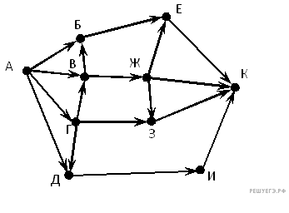
3. Ответьте на вопросы
Как называется это устройство конструктора? Для чего предназначено?
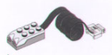

4. Подготовьте сообщение
Организация локальной компьютерной сети. Аппаратное обеспечение.

Годовая контрольная работа

Вариант 2

1. Решите задачу
Сколько бит информации несет сообщение о том, что тетраэдр, у которого все грани окрашены в разные цвета, после подбрасывания упал на синюю грань?
2. Решите задачу
На рисунке — схема дорог, связывающих города А, Б, В, Г, Д, Е, Ж, З, И, К. По каждой дороге можно двигаться только в одном направлении, указанном стрелкой. Сколько существует различных путей из города А в город Ж?

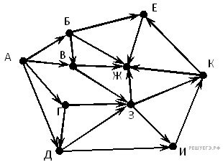
3. Ответьте на вопросы
Как называется это устройство конструктора? Для чего предназначено?
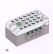

4. Подготовьте сообщение
Организация глобальной компьютерной сети. Аппаратное обеспечение.

